Tarifs 2020 - Domaine du Lac de Néguenou***

TARIF CAMPING : Nuitée
De Midi  à Midi | Du 01/04  Au 26/06 | 27/06  Au 28/08 | 29/08  Au  31/10
Emplacement  2 pers+1 véhicule | 13.60 | 15.90 | 13.60
Branchement  Electrique | 3.50 | 3.50 | 3.5 |  |  |  | 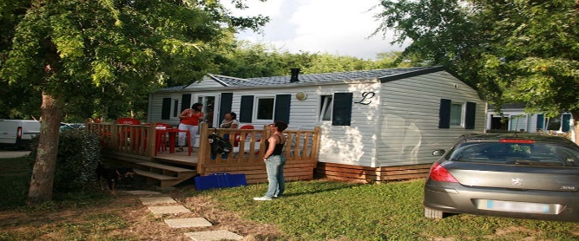
Personne supplémentaire  A partir de 10 ans | 4.40 | 5.00 | 4.40
Enfants  Supplémentaire  De moins de 10 ans | 3.30 | 4.40 | 3.30
Du Samedi  Au Samedi | 01/04 au 03/07 | 04/07 au 10/07 | 11/07 au 17/07 | 18/07 au 21/08 | 22/08 au 28/08 | 29/08 au 31/10
Mobil-home ECO  (34m2 terrasse comprise) | 215.00 | 325.00 | 429.00 | 545.00 | 325.00 | 215.00
Mobil-home PRIVILEGE  (40m2 terrasse comprise) | 237.00 | 435.00 | 490.00 | 677.00 | 435.00 | 237.00
Mobil-home DUO  (43.5m2 terrasse comprise) | 255.00 | 445.00 | 495.00 | 685.00 | 445.00 | 255.00
Mobil-home TRIO  (45.5m2 terrasse comprises) | 268.00 | 467.00 | 520.00 | 699.00 | 467.00 | 268.00
Mobil-home LUXE  (47m2 terrasse comprise) | 280.00 | 490.00 | 545.00 | 732.00 | 490.00 | 280.00
TARIF LOCATION à la Nuitée :
Du 01/04/2020 au 26/06/2020 et Du 29/08/2020 au 01/11/2020
 | 1 Nuit | 2 Nuits | 3 Nuits | 4 Nuits |  | 5 Nuits | 6 Nuits
Mobil-home ECO  (34m2 terrasse comprise) | 65 | 110 | 131 | 152 |  | 173 | 205
Mobil-home PRIVILEGE  (40m2 terrasse comprise) | 70 | 120 | 150 | 180 |  | 200 | 215
Mobil-home DUO  (43.5m2 terrasse comprise) | 70 | 125 | 155 | 185 |  | 215 | 235
Mobil-home TRIO  (45.5m2 terrasse comprises) | 75 | 135 | 185 | 215 |  | 240 | 255
Mobil-home LUXE  (47m2 terrasse comprise) | 75 | 135 | 185 | 215 |  | 245 | 260
TARIF LOCATION à la Nuitée : Du 27/06/2020 au 03/07/2020
 | 1 Nuit | 2 Nuits | 3 Nuits | 4 Nuits | 5 Nuits |  |  | 6 Nuits
Mobil-home ECO  (34m2 terrasse comprise) | 70 | 130 | 195 | 224 |  | 249 | 299
Mobil-home PRIVILEGE  (40m2 terrasse comprise) | 75 | 150 | 200 | 240 |  | 280 | 320
Mobil-home DUO  (43.5m2 terrasse comprise) | 80 | 160 | 205 | 245 |  | 295 | 330
Mobil-home TRIO  (45.5m2 terrasse comprises) | 85 | 170 | 215 | 260 |  | 305 | 350
Mobil-home LUXE  (47m2 terrasse comprise) | 95 | 190 | 240 | 290 |  | 330 | 370
TARIF LOCATION SALLE DES FÊTES :

D’avril à juin et de Septembre à Octobre : - 290€ la journée
- 400€/week-end

